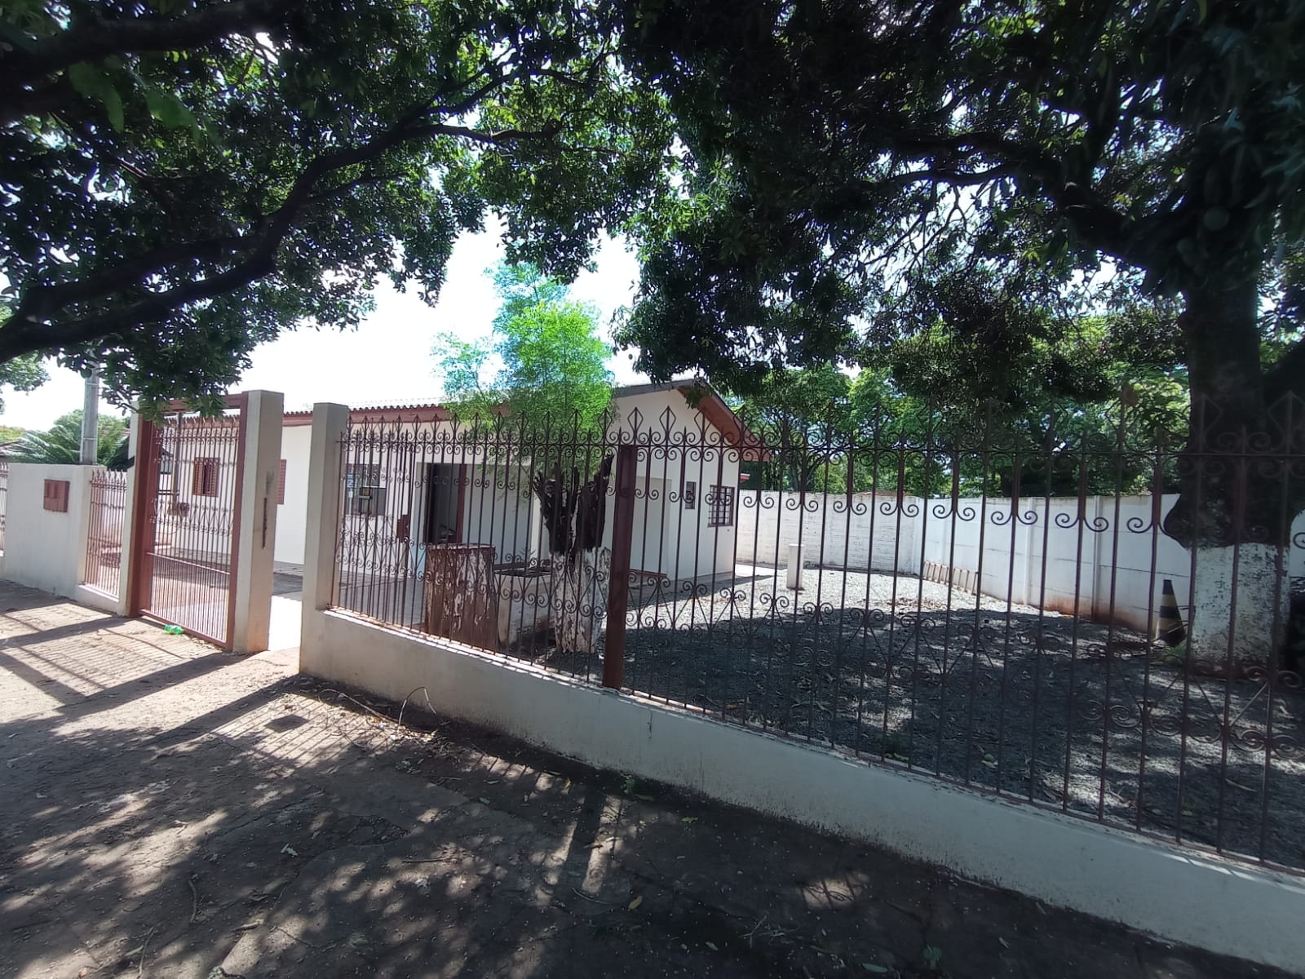
Aluga - Casa
Avenida Rio Branco 219 - Zona 1

3 quartos sendo 1 Suíte
Sala de Star
Cozinha
1 W.C Social
Lavanderia
Garagem

R$900,00

